Конспект урока по теме «Books» (Bookworms) в 9 классе, «Английский язык нового тысячелетия» 9, авторы Гроза О.Л., Дворецкая О.Б., Казырбаева Н.Ю.)
Тема: «Books»
Вид: традиционный урок
Тип: комбинированный урок
Цель: совершенствование
коммуникативных навыков по теме
«Books»
Задачи:
Практические
1. расширить объем ЛЕ по теме «Книги»
2. расширить объем оценочной лексики за счет устойчивых фраз и выражений (I can t believe that…, I have never thought that…, its surprising that, its hard to believe that…)
Образовательные:
- Совершенствовать навыки навыки поискового и изучающего чтения
- Совершенствовать монологическую речь в связи с прочитанным
- Развивать умение рассказывать о событиях и выражать к ним свое отношение в устной и письменной форме
Развивающие:
- совершенствовать компенсаторные умения (прогнозировать содержание текста, пользоваться языковой и контекстуальной догадкой при чтении, игнорировать лексические трудности, использовать словарные замены в процессе общения)
- Совершенствовать умения получать сведения из иноязычных словарей и Интернет
Воспитательные:
- Способствовать формированию у обучающихся литературной непредвзятости, толерантности и социокультурной наблюдательности

Оборудование
- Книга для учащихся УМК «Английский язык нового тысячелетия
- Слайды с ключевыми словами и заданиями
- Электронный словарь ABBY Lingvo
- Шаблоны для выполнения грамматических заданий
Начало урока. Орг.момент
- Приветствие Good morning, everybody! I see you are quite well today and looking forward to learning something new and interesting
- Организационный момент\ ознакомление с темой I hope youll be satisfied because the lesson will be devoted to reading of English books
Подготовительный этап
But before our trip I want you to tick the genres which are mentioned in this poem.
- .
Im READING
I have read all the riddles , I have read all the rhymes
I have read all the stories of terrible crimes
Of clever inspectors and generous kings
Of beautiful maidens and magical things
I have read about pirates and dragons and knights
About aliens, space and galaxy flights
I have reading about wizards and witches and-when
I have finished with these, Ill start all over again.

Adventure stories, autobiographies, biographies, detective stories, fairy tales, fantasies, historical stories, horror stories, humorous stories, ghost stories, love stories, legends, myths, science fiction, travel stories, true stories

Основная часть
1. Речевая зарядка. Введение в тему
Look at the picture and answer the questions
What can you say about the girl (her age, interests, etc.)
Look at the covers and match them with genres

2. Работа с текстом ( чтение текста с общим пониманием прочитанного)
3. Основная часть\ работа в парах
In pairs discuss and find which answer is not correct (TB p.129 ex.1d)
- Students answers
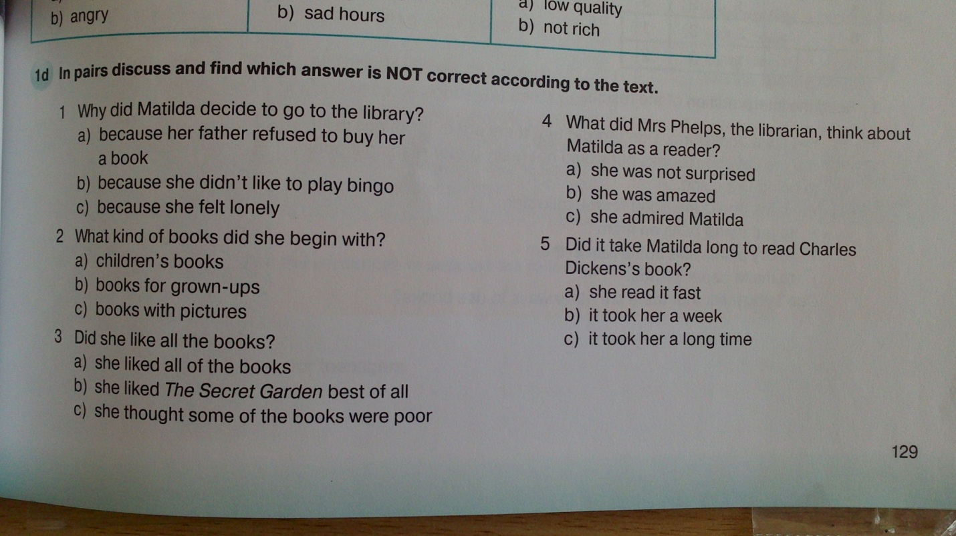

4. Работа с новой лексикой ( упр.1с, стр.129)
Let's go back to the text and read out the words in bold ( refused, unaccompanied, fascination, was stunned, etc.). Can you explain their meanings? If not – use the dictionary.
5. Монологическая речь
Think about your answers to these questions. Then, in pairs, tell your partner about yourself.

Example: I read about 2 or 3 books a month. And you?

How many books do you read a month?
What was the last book you read? What was it about?
What is the best book you`ve ever read?
Have you read any books in English? Which ones?
What stories or books did you enjoy when you were a child?
What is your favourite legend from your country?
6. Заключительный этап
- Подведение итогов работы, выставление оценок. So, today you have got acquainted with the book Matilda by Roald Dahl and enlarged your vocabulary
- Объяснение домашнего задания. At home you will continue the work and write down the summery of this story.

